BÁO CÁO PHÂN TÍCH VÀ THIẾT KẾ HỆ THỐNG
Đề tài: Quản lý dự án: Xây dựng hệ thống quản lý và kết nối dữ liệu dự án xây dựng
Mã số đề tài: CNTT20261_N10 | Học phần: Quản trị dự án CNTT - Nhóm 10
CHƯƠNG 2: PHÂN TÍCH VÀ THIẾT KẾ HỆ THỐNG
2.1. Mô tả nghiệp vụ và yêu cầu hệ thống
2.1.1. Bối cảnh nghiệp vụ và đối tượng phục vụ:
Hệ thống nhằm giải quyết triệt để vấn đề phân mảnh thông tin ('silo dữ liệu') giữa Chủ đầu tư, Tư vấn thiết kế (HAC), Tư vấn giám sát và các Nhà thầu thi công. Đề tài xây dựng nền tảng Môi trường dữ liệu dùng chung (Common Data Environment - CDE) trên Web, tích hợp mô hình BIM 3D theo chuẩn quốc tế ISO 19650, hình thành 'Nguồn sự thật duy nhất' (Single Source of Truth) kết nối thông suốt bản vẽ, tiến độ và chi phí.
Bảng 2.1: Danh mục tác nhân hệ thống và phạm vi trách nhiệm nghiệp vụ
STT | Tác nhân (Actor) | Phạm vi trách nhiệm và Quyền hạn chính trên hệ thống CDE
1 | Chủ đầu tư / Ban QLDA | Giám sát tiến độ tổng thể, chi phí; phê duyệt phát sinh VO; tra cứu tài liệu Published và Dashboard.
2 | Tư vấn thiết kế (HAC) | Tạo lập mô hình BIM 3D (IFC/Revit); phản hồi và ký duyệt phiếu RFI; cập nhật bản vẽ sửa đổi.
3 | Tư vấn giám sát (TVGS) | Thẩm tra hiện trường; xác nhận nhật ký công trường điện tử; thẩm tra mẫu vật tư; ký nghiệm thu.
4 | Nhà thầu thi công (VCG) | Tra cứu mô hình 3D/bản vẽ Published; lập phiếu RFI, Submittal; ghi nhật ký thi công; đề nghị nghiệm thu.
5 | Quản lý BIM (Coordinator) | Kiểm soát định danh ISO 19650; chạy phân tích va chạm không gian (Clash Detection); duyệt chuyển trạng thái CDE.
6 | Quản trị hệ thống (Admin) | Quản lý người dùng, phân quyền RBAC 7 cấp độ, cấu hình dự án, bảo mật và kiểm toán (Audit Trail).
2.1.2. Phân rã luồng dữ liệu vào/ra và vòng đời trạng thái dữ liệu ISO 19650:
Dữ liệu đầu vào (Inputs) gồm mô hình BIM 3D (IFC/Revit), bản vẽ 2D (PDF/DWG), tiến độ (MS Project/XML), biểu mẫu RFI/Submittal. Dữ liệu đầu ra (Outputs) gồm WebGL 3D Viewer, Báo cáo va chạm, Biểu đồ tiến độ 4D, Nhật ký thi công điện tử và Dashboard KPI thời gian thực. Tài liệu được kiểm soát qua 4 trạng thái: WIP (S0: đang soạn thảo), SHARED (S1-S4: chia sẻ phối hợp), PUBLISHED (A1-B1: phát hành thi công), và ARCHIVED (CR: lưu trữ lịch sử khóa sửa đổi).
2.1.3. Yêu cầu chức năng của hệ thống (Functional Requirements):
- Phân hệ Quản trị tài liệu CDE: Cấu trúc thư mục ISO 19650; kiểm soát 4 trạng thái; quản lý phiên bản (REV-01, REV-02); khóa bản vẽ cũ.
- Phân hệ Mô hình BIM 3D WebGL: Hiển thị 3D trên WebGL (Three.js); đo kích thước, cắt mặt cắt 3D; phát hiện va chạm liên bộ môn tự động.
- Phân hệ Biểu mẫu kỹ thuật số hóa: Số hóa quy trình duyệt RFI (cam kết SLA 48h), trình vật tư Submittal, nhật ký công trường và biên bản nghiệm thu.
- Phân hệ Tiến độ 4D & Quản trị: Liên kết WBS/Gantt mô phỏng tiến độ 4D; bảng thanh toán IPC; phân quyền RBAC 7 cấp; lưu vết kiểm toán 100%.
2.1.4. Yêu cầu phi chức năng của hệ thống (Non-Functional Requirements):
Bảng 2.2: Bảng chỉ số kỹ thuật và yêu cầu phi chức năng cam kết
STT | Nhóm yêu cầu | Tiêu chí kỹ thuật | Chỉ số định lượng cam kết
1 | Hiệu năng tải 3D | Kết xuất mô hình 3D WebGL | Tải mô hình dung lượng 100MB trên web < 3.0 giây
2 | Hiệu năng phản hồi | Thời gian đáp ứng thao tác | API phản hồi < 500ms; tải trang Dashboard < 2.0s
3 | Khả năng đồng thời | Tải người dùng cùng lúc | Hỗ trợ tối thiểu 500 người dùng đồng thời (CCU)
4 | Độ sẵn sàng (Uptime) | Thời gian hoạt động liên tục | Uptime đạt tối thiểu 99.9% (bảo trì < 45 phút/tháng)
5 | Bảo mật & Kiểm toán | Mã hóa và lưu vết dữ liệu | HTTPS/TLS 1.3, AES-256, JWT; Audit Log 100% thao tác
2.2. Sơ đồ Use Case tổng thể và phân loại nghiệp vụ
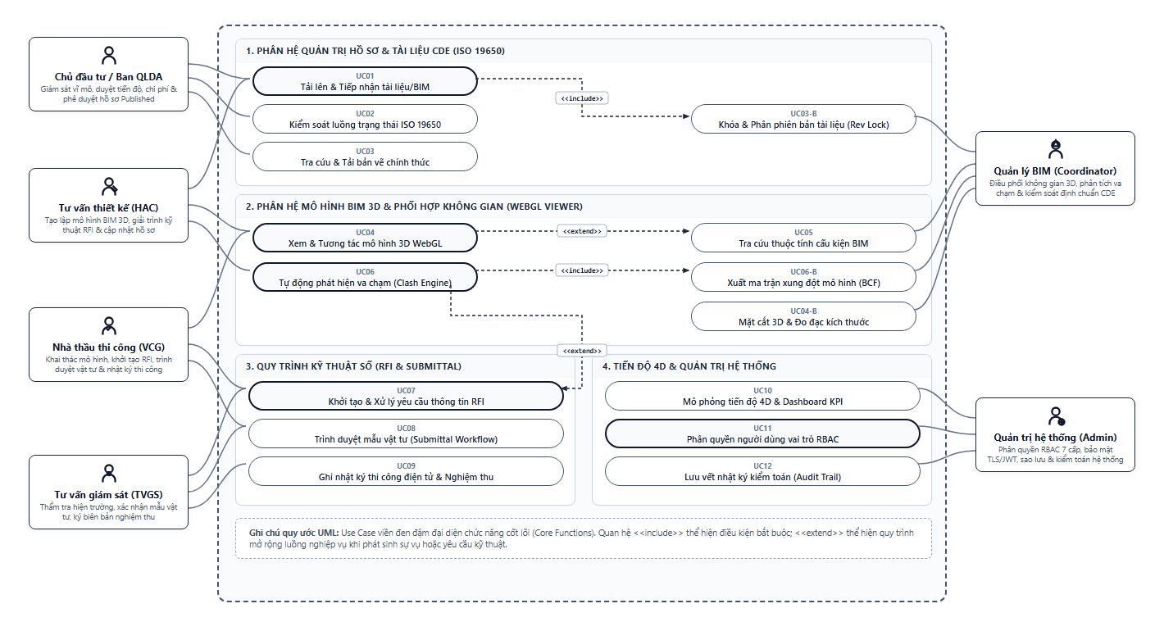
Hình 2.1: Sơ đồ Use Case tổng thể hệ thống quản lý dữ liệu CDE/BIM
Bảng 2.3: Danh mục phân loại 10 ca sử dụng theo phân hệ chức năng
Mã UC | Tên ca sử dụng | Phân hệ nghiệp vụ | Tác nhân chính thực hiện
UC01 | Quản lý tài liệu và phiên bản CDE | Quản lý CDE (ISO 19650) | Tư vấn thiết kế, Nhà thầu, TVGS, Ban QLDA
UC02 | Xem mô hình BIM 3D trên WebGL | Mô hình BIM 3D | Tư vấn thiết kế, Ban QLDA, Nhà thầu, TVGS
UC03 | Phát hiện xung đột không gian (Clash) | Mô hình BIM 3D | Quản lý BIM (Coordinator), TVTK, Ban QLDA
UC04 | Xử lý & phê duyệt Phiếu RFI (SLA 48h) | Điều phối kỹ thuật | Nhà thầu thi công, Tư vấn thiết kế, TVGS
UC05 | Trình duyệt vật liệu mẫu (Submittal) | Điều phối kỹ thuật | Nhà thầu thi công, Tư vấn giám sát, Ban QLDA
UC06 | Ghi chép Nhật ký công trường điện tử | Hiện trường & Nghiệm thu | Nhà thầu thi công (Chỉ huy trưởng), TVGS
UC07 | Ký duyệt Biên bản nghiệm thu công việc | Hiện trường & Nghiệm thu | Kỹ sư QA/QC Nhà thầu, Tư vấn giám sát trưởng
UC08 | Theo dõi tiến độ thi công WBS & Gantt 4D | Tiến độ & Chi phí | Ban QLDA, Chủ đầu tư, Tổng thầu thi công
UC09 | Phân quyền người dùng theo vai trò (RBAC) | Quản trị hệ thống | Quản trị hệ thống (System Administrator)
UC10 | Đăng nhập bảo mật 2FA & Audit Trail | Bảo mật & Kiểm toán | Toàn bộ người dùng hệ thống
2.3. Bảng đặc tả Use Case chi tiết
Bảng 2.4: Đặc tả ca sử dụng UC01 - Quản lý tài liệu và phiên bản CDE (ISO 19650)
UC01 - Quản lý tài liệu và phiên bản CDE (ISO 19650) | BẢNG ĐẶC TẢ USE CASE CHUẨN
Tác nhân (Actor) | Tư vấn thiết kế, Nhà thầu thi công, Tư vấn giám sát, Ban QLDA
Tiền điều kiện | Người dùng đã đăng nhập hệ thống và được cấp quyền dự án.
Mục tiêu / Trigger | Cần tải lên bản vẽ mới hoặc cập nhật phiên bản sửa đổi tài liệu công trình.
Luồng chính (Main Flow) | 1. Chọn thư mục bộ môn. 2. Tải tệp lên. 3. Hệ thống kiểm tra chuẩn cú pháp ISO 19650 7 trường. 4. Lưu trữ tệp vào S3, tạo bản ghi phiên bản mới (REV-01), tính mã băm SHA-256 chống chỉnh sửa. 5. Thông báo các bên.
Luồng ngoại lệ | 3a. Tên tệp sai quy tắc ISO 19650: Cảnh báo lỗi cấu trúc định danh. 4a. Dung lượng vượt 500MB: Yêu cầu nén tệp.
Hậu điều kiện | Tài liệu lưu trữ an toàn trên CDE, đúng quyền truy cập, hiển thị danh mục kèm lịch sử phiên bản đầy đủ.
Bảng 2.5: Đặc tả ca sử dụng UC02 - Xem mô hình BIM 3D trên WebGL Viewer
UC02 - Xem mô hình BIM 3D trên WebGL Viewer | BẢNG ĐẶC TẢ USE CASE CHUẨN
Tác nhân (Actor) | Tư vấn thiết kế, Ban QLDA, Nhà thầu thi công, Tư vấn giám sát
Tiền điều kiện | Mô hình IFC/Revit đã tải lên CDE; người dùng có quyền View.
Mục tiêu / Trigger | Cần trực quan hóa không gian 3D, kiểm tra chi tiết cấu kiện hoặc tra cứu thông số kỹ thuật.
Luồng chính (Main Flow) | 1. Chọn mô hình 3D. 2. Hệ thống nén và kết xuất WebGL < 3s. 3. Thao tác điều hướng Orbit/Zoom/Pan/Walk. 4. Nhấp chọn cấu kiện (Dầm, Cột, Ống gió). 5. Hiển thị bảng thuộc tính kỹ thuật chi tiết.
Luồng ngoại lệ | 2a. Tệp chưa chuyển đổi WebGL: Chuyển đổi nền tự động. 2b. Trình duyệt tắt WebGL: Nhắc bật tăng tốc đồ họa.
Hậu điều kiện | Mô hình BIM 3D hiển thị tương tác mượt mà; tra cứu chính xác thông số phục vụ thi công hiện trường.
Bảng 2.6: Đặc tả ca sử dụng UC04 - Tạo lập, xử lý và phê duyệt Phiếu RFI (SLA 48h)
UC04 - Tạo lập, xử lý và phê duyệt Phiếu RFI (SLA 48h) | BẢNG ĐẶC TẢ USE CASE CHUẨN
Tác nhân (Actor) | Tổng thầu thi công, Tư vấn thiết kế HAC, Tư vấn giám sát
Tiền điều kiện | Hiện trường gặp xung đột thiết kế hoặc cần làm rõ giải pháp thi công.
Mục tiêu / Trigger | Nhà thầu cần giải pháp kỹ thuật chính thức từ đơn vị thiết kế để tiếp tục mũi thi công.
Luồng chính (Main Flow) | 1. Nhà thầu lập phiếu RFI, liên kết mã GUID va chạm 3D. 2. Hệ thống cấp mã RFI-042, bật đồng hồ đếm ngược SLA 48h, thông báo TVTK. 3. TVTK mở 3D xem va chạm, duyệt hạ cao độ ống gió. 4. TVGS xác nhận. 5. Cập nhật APPROVED.
Luồng ngoại lệ | 2a. Thiếu thông tin vị trí: TVGS yêu cầu bổ sung. 3a. Quá hạn 48h: Hệ thống tự động cảnh báo cấp 2 lên Ban QLDA.
Hậu điều kiện | Phiếu RFI được giải quyết dứt điểm trong 48h; toàn bộ trao đổi và chữ ký số được lưu vết phục vụ nghiệm thu.
2.4. Biểu đồ quan hệ thực thể (ERD) & Thiết kế cơ sở dữ liệu
Cơ sở dữ liệu được thiết kế theo mô hình quan hệ chuẩn hóa 3NF trên PostgreSQL kết hợp NoSQL JSONB, tối ưu hóa truy vấn và bảo đảm tính toàn vẹn dữ liệu dự án xây dựng:
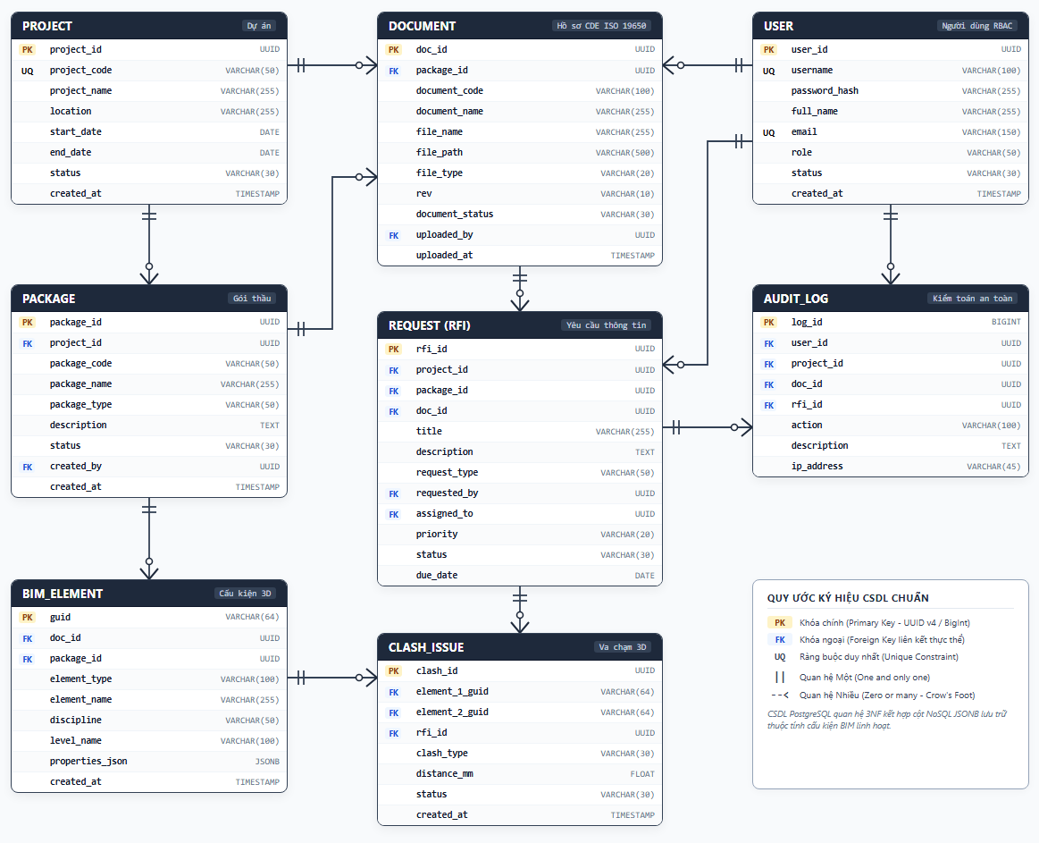
Hình 2.2: Sơ đồ biểu đồ quan hệ thực thể (ERD) cơ sở dữ liệu hệ thống CDE/BIM
Bảng 2.7: Từ điển dữ liệu chi tiết các bảng thực thể trung tâm của hệ thống CDE
Tên bảng | Khóa PK | Khóa FK | Các trường dữ liệu trọng yếu | Ý nghĩa nghiệp vụ trong hệ thống CDE
USERS | user_id (UUID) | company_id | email (UNIQUE), password_hash, full_name, system_role | Quản lý tài khoản, mật khẩu băm Bcrypt, phân quyền vai trò.
PROJECTS | project_id (UUID) | client_id | project_code, project_name, total_budget, start/end_date | Thông tin dự án xây dựng, ngân sách duyệt 1.128B, tiến độ 6 tháng.
DOCUMENTS | document_id (UUID) | project_id, created_by | iso_container_code (UNIQUE), discipline, current_state, suitability | Quản lý bản vẽ, tài liệu CDE 7 trường theo chuẩn ISO 19650.
DOCUMENT_VERSIONS | version_id (UUID) | document_id, uploaded_by | version_number, file_path, file_size, file_hash_sha256 | Lịch sử phiên bản (REV-01, REV-02), mã băm SHA-256 chống chỉnh sửa.
BIM_MODELS | model_id (UUID) | document_id | format_type (IFC/RVT), element_count, webgl_package_path, bbox_json | Mô hình BIM 3D, số lượng cấu kiện, gói hình học nén WebGL.
RFIS | rfi_id (UUID) | project_id, assigned_to | rfi_code (UNIQUE), bim_element_guid, issue_desc, status, sla_due_date | Yêu cầu thông tin kỹ thuật, mã GUID va chạm 3D, cam kết SLA 48h.
SITE_LOGS | log_id (UUID) | project_id | log_date, weather_info, total_workforce, equipment, contractor/sup_sig | Nhật ký công trường điện tử, quân số nhân lực, chữ ký điện tử.
AUDIT_LOGS | audit_id (BIGSERIAL) | user_id | action_type, entity_name, entity_id, ip_address, timestamp | Lưu vết 100% thao tác người dùng phục vụ truy vết và kiểm toán.
2.5. Biểu đồ lớp (Class Diagram) & Thiết kế kiến trúc phần mềm
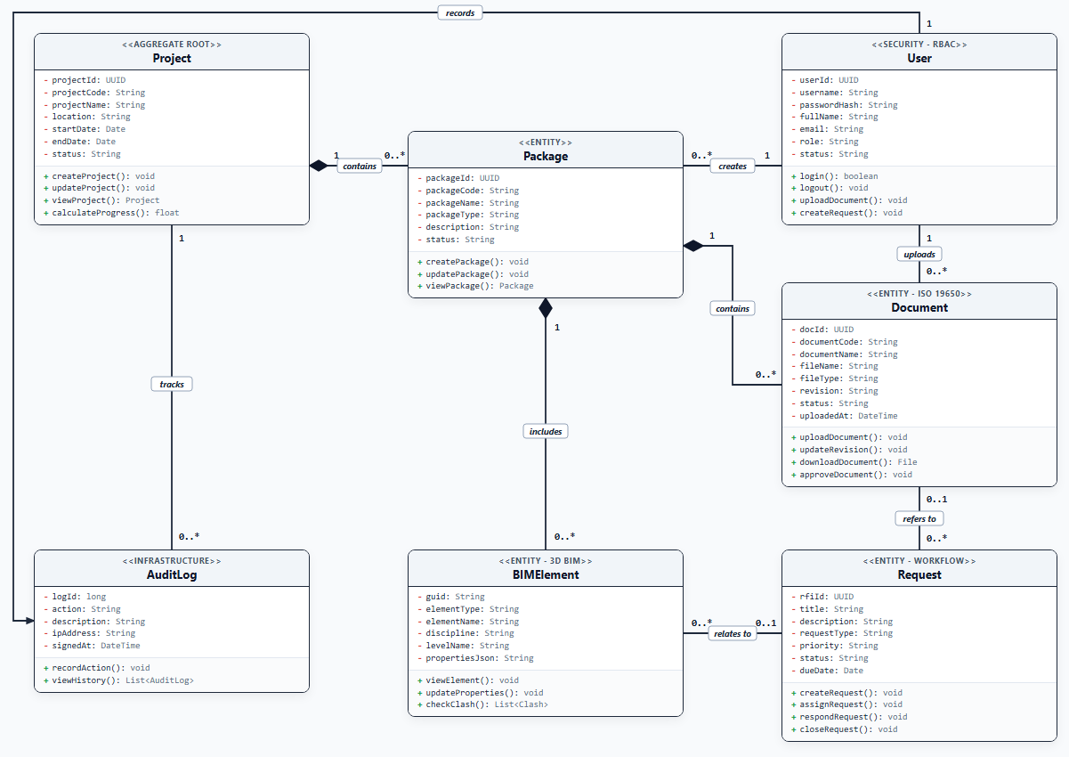
Hình 2.3: Sơ đồ biểu đồ lớp (Class Diagram) hệ thống quản trị dữ liệu CDE/BIM
Bảng 2.8: Phân rã trách nhiệm và các tầng kiến trúc Clean Architecture của hệ thống
Tầng kiến trúc | Các thành phần / Lớp đại diện | Trách nhiệm nghiệp vụ chính trong hệ thống
Domain Layer | Project, Package, Document, BIMElement, Request | Định nghĩa thực thể nghiệp vụ cốt lõi, quy tắc bất biến, hoàn toàn độc lập với công nghệ/framework.
Application Layer | CdeDocumentService, BimViewerService, RfiService | Triển khai các kịch bản Use Case, điều phối luồng dữ liệu nghiệp vụ, xử lý mã băm và kiểm soát SLA 48h.
Infrastructure Layer | PostgreSQLRepo, MinIOStorageAdapter, BcfClashAdapter | Hiện thực hóa lưu trữ dữ liệu, giao tiếp S3 Object Storage, kết xuất hình học và gửi email cảnh báo.
Presentation Layer | REST API Controllers, Three.js WebGL Canvas Component | Cung cấp giao diện Web SPA cho người dùng, tiếp nhận sự kiện chuột/chạm và hiển thị mô hình 3D.
2.6. Biểu đồ tuần tự (Sequence Diagrams) cho các quy trình nghiệp vụ trọng yếu
Biểu đồ tuần tự mô tả chi tiết dòng sự kiện, thông điệp truyền nhận giữa các tác nhân và các phân hệ phần mềm trong hai kịch bản trọng yếu nhất của dự án:
Bảng 2.9: Ma trận tương tác tuần tự Quy trình 1 - Tải lên & Phân giải mô hình BIM 3D
Bước | Bên gửi (Sender) | Bên nhận (Receiver) | Thông điệp & Thao tác xử lý dữ liệu
1 | Kỹ sư thiết kế HAC | Web Client SPA | Kéo thả file IFC/Revit (84MB) vào khu vực SHARED của dự án.
2 | Web Client SPA | Backend API Service | Gửi request POST /api/cde/upload kèm mã JWT xác thực người dùng.
3 | Backend API | S3 / MinIO Storage | Lưu file nhị phân vào Object Storage, tính mã SHA-256 chống sửa đổi.
4 | Backend API | BIM Worker Service | Đẩy message phân giải hình học vào hàng đợi Message Queue (RabbitMQ).
5 | BIM Worker | Client 3D WebGL | Bóc tách cây cấu kiện, nén mesh WebGL và thông báo hoàn tất kết xuất 3D.
Bảng 2.10: Ma trận tương tác tuần tự Quy trình 2 - Điều phối xung đột & Duyệt giải pháp RFI
Bước | Bên gửi (Sender) | Bên nhận (Receiver) | Thông điệp & Thao tác xử lý dữ liệu
1 | Chỉ huy trưởng VCG | Web Client CDE | Phát hiện va chạm ống gió x cột trên 3D, bấm 'Tạo RFI xử lý va chạm'.
2 | Web Client CDE | Backend Workflow | Đóng gói mã GUID cấu kiện, ảnh chụp hiện trường, kích hoạt SLA 48h.
3 | Backend Workflow | TVTK (Kỹ sư HAC) | Gửi email thông báo khẩn cấp và giao việc (Assigned) cho chủ trì kết cấu.
4 | TVTK (HAC) | Web Client 3D | Mở điểm va chạm trên WebGL, duyệt giải pháp hạ cao độ ống gió 150mm.
5 | TVGS Trưởng | CDE Platform | Xác nhận hiện trường, ký chữ ký số phê duyệt; hệ thống cập nhật APPROVED.
2.7. Thiết kế kiến trúc triển khai hệ thống và Giao diện người dùng (UI/UX)
Hệ thống được đóng gói và vận hành dưới dạng 5 container vi dịch vụ qua Docker Compose (Web Client Nginx, Backend API Node.js, BIM Worker Python, PostgreSQL 16, MinIO S3-Compatible Storage), bảo đảm tính sẵn sàng cao, cách ly môi trường và mở rộng linh hoạt theo tải trọng công trường.
Bảng 2.11: Topology hạ tầng và thông số cấu hình Container triển khai hệ thống
Container | Công nghệ / Image | Cổng dịch vụ (Port) | Chức năng & Trách nhiệm chính
cde-web | Nginx Alpine / React SPA | 80/tcp, 443/tcp | Phục vụ Static Web Client, cấu hình Reverse Proxy, mã hóa SSL/TLS 1.3.
cde-api | Node.js / Express / NestJS | 3000/tcp (nội bộ) | Xử lý Business Logic, xác thực JWT RBAC, giao tiếp CSDL và Object Storage.
bim-worker | Python 3.11 / IfcOpenShell | Hàng đợi RabbitMQ | Phân giải tệp IFC/Revit không đồng bộ, nén mesh WebGL và phát hiện va chạm.
cde-postgres | PostgreSQL 16 + PostGIS | 5432/tcp (nội bộ) | Lưu trữ dữ liệu quan hệ, thông tin dự án, tài liệu CDE và NoSQL JSONB.
cde-minio | MinIO S3-Compatible | 9000/tcp, 9001/tcp | Lưu trữ đối tượng nhị phân (Object Storage) cho tệp BIM, bản vẽ và biên bản.
Bảng 2.12: Đặc tả các màn hình giao diện người dùng cốt lõi của nền tảng CDE
Màn hình giao diện | Bố cục không gian hiển thị | Các chức năng thao tác chính | Đối tượng sử dụng
1. Dashboard Điều hành | Thẻ chỉ số (Cards) và biểu đồ tiến độ WBS lũy kế, cảnh báo RFI quá hạn. | Lọc dự án, theo dõi tỷ lệ hoàn thành, tải báo cáo KPI tổng hợp. | Ban Lãnh đạo, Ban QLDA, PM
2. CDE Document Explorer | Cột trái: Cây thư mục ISO 19650; Cột phải: Bảng danh mục tệp tin. | Tải lên, phân loại bộ môn (AR/ST/ME), so sánh phiên bản, tải tệp. | Kỹ sư thiết kế, Chỉ huy trưởng
3. Trình xem BIM 3D WebGL | Canvas 3D toàn màn hình; thanh công cụ nổi (Xoay, Đo, Cắt mặt cắt); cây đối tượng. | Bật/tắt hệ thống kỹ thuật, đo kích thước, nhấp xem thuộc tính cấu kiện. | Kỹ sư hiện trường, TVGS, BIM Lead
4. Phê duyệt biểu mẫu | Bố cục 2 cột: Cột trái là nội dung RFI/Submittal; Cột phải là luồng duyệt và ký số. | Nhập ý kiến phản hồi, đính kèm biên bản, ký số điện tử và duyệt phiếu. | Chỉ huy phó, TVGS, TVTK
KẾT LUẬN CHƯƠNG 2
Toàn bộ các phân tích nghiệp vụ, ca sử dụng, cấu trúc cơ sở dữ liệu quan hệ và kiến trúc phân tầng được thiết lập trong Chương 2 tạo thành bộ hồ sơ thiết kế kỹ thuật hoàn chỉnh (SRS & System Architecture). Đây là cơ sở công nghệ vững chắc để nhóm dự án triển khai các gói công việc thuộc Giai đoạn III (Lập trình và tích hợp hệ thống) theo đúng cấu trúc phân rã công việc WBS và tiến độ đường găng đã cam kết.

